Ministero dell’Istruzione, dell’Università e della Ricerca
ISTITUTO COMPRENSIVO STATALE “SAVERIO GATTI”
Scuola Secondaria di 1° grado – Scuola Primaria – Scuola dell’Infanzia
Via A. Volta n. 53 Lamezia Terme – Tel./Fax 0698.462500
e-mail: czic84400q@istruzione.it – czic84400q@pec.istruzione.it - Cod.mecc. CZIC84400Q – C.F. 92002540794

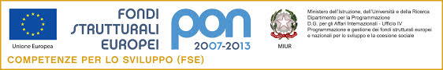
PROGRAMMI OPERATIVI NAZIONALI 2007-2013
“Competenze per lo Sviluppo”
F- 1- FSE 2013- 425

SI INFORMA CHE

Inizio corso 18-03-2014
06.12.2012
Fine corso 27-03-2014

Il Dirigente Scolastico

Il Dirigente Scolastico Prof. Giuseppe Firetto

